RekenVOort



Reken VOort - vmbo
Titel | Rekenmodule
Onderdeel | Tijd
Versie | 21-1-2015
Nummer | 28224

1 TIJD

Er bestaan verschillende eenheden van tijd.
seconde
uur
decennium
minuut
millennium
etmaal
jaar
maand
eeuw

kwartaal
week

dag
kwartier

Schrijf de tijdseenheden die hierboven staan in volgorde van groot naar klein.

1 jaar is 12 maanden
Wat weet je nog meer over tijd? Schrijf drie zinnen op over tijd die waar zijn. Gebruik tijdseenheden die hierboven staan.

1.

2.

3.

- Hoeveel jaar is 2 eeuwen?

..................................................................................................................................
- Hoeveel uur is 5 dagen?

..................................................................................................................................
- Hoeveel uur is 1 week?

..................................................................................................................................
- Hoeveel minuten is 2 uur?

..................................................................................................................................
- Hoeveel seconden is 8 minuten?

..................................................................................................................................

Kim heeft per week 32 lessen van 50 minuten.

a. Hoeveel klokuren (van 60 minuten) en hoeveel minuten is dat?

.................................................................................................................................

b. Bereken ook hoeveel klokuren les Kim per jaar heeft (40 lesweken per jaar).

...............................................................................................................................

...............................................................................................................................

c. Hoe zit het bij jou op school?

Vul in:
Het derde uur duurt ............ minuten, het begint om ............... en eindigt

om ................

De eerste pauze begint om ................ en eindigt om .................. deze pauze

duurt .............. minuten.

 | Vul in:
a. | Een half uur is ...... minuten | c. Drie kwartier is ...... minuten
b. | Een kwartier is ...... minuten. | d. Anderhalf uur is ...... minuten

Schrijf in uren en minuten
230 minuten | 180 minuten | 370 minuten | 23 minuten
...... uren  ...... minuten | ...... uren  ...... minuten | ...... uren  ...... minuten | ...... uren  ...... minuten

Uitleg
Misschien heb je geprobeerd opgave 5 met je rekenmachine uit te rekenen.
Zo, bijvoorbeeld:
230 ÷ 60 = 3,83333333333

Dus 230 minuten is 3 uur en 83 minuten ??????????

Hier klopt iets niet!

a. | Wat klopt er niet hierboven?  ...................................................................................................................................
b. | Hoe heb jij opgave 6 gemaakt: met of zonder je rekenmachine?  Laat met een voorbeeld zien hoe je hebt gerekend.  ..................................................................................................................................

2,5 uur is:
o 2 uur en 50 minuten
o 25 minuten
o 2 uur en 30 minuten
o 2 uur en 5 minuten

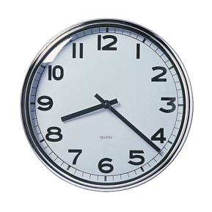
Uitleg
2,80 uur is niet 2 uur en 80 minuten
1,56 uur is ook niet 1 uur en 56 minuten
Dit komt omdat er 60 minuten in een uur zitten.

Hoe reken je met tijden achter de komma?
Een half uur is 30 minuten.
Een half uur kun je ook schrijven als $\frac{1}{2}$ uur, ofwel 0,5 uur.

Een kwartier is 15 minuten.
Een kwartier is een kwart uur, dus $\frac{1}{4}$ uur, ofwel 0,25 uur.

Hoeveel minuten is 0,1 uur?
0,1 uur is één tiende deel van een uur, ofwel $\frac{1}{10}$ uur.
Eén tiende deel van één uur is één tiende deel van 60 minuten.
Eén tiende deel van 60 minuten is 60 : 10 = 6 minuten.

Hoeveel uren en minuten is 2,8 uur?
In ieder geval is 2,8 uur hetzelfde als 2 hele uren en 0,8 uur.
0,8 uur is ‘acht tiende’ deel van een uur, ofwel ‘acht tiende’ deel van 60 minuten.
Dit kun je als volgt uitrekenen:
Manier 1: 0,8 is 8 keer één tiende deel, dus 8 x 6 minuten is 48 minuten.
Manier 2: 0,8 x 60 = 48 minuten

Dus 2,8 uur is 2 uur en 48 minuten.

Hoeveel uren en minuten? Kies een manier die je handig vindt.

a. 7,5 uur is ……… uren en ……… minuten

……………………………………………………………………………………………………………………………..

b. 3,1 uur is ……… uren en ……… minuten

……………………………………………………………………………………………………………………………..

c. 2,3 uur is ……… uren en ……… minuten

……………………………………………………………………………………………………………………………..

 | Teken de wijzers in de goede stand
 | 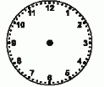
 | 17:45 u | 9:20 u | 14:35 u | 23:55 u

Verbind de digitale tijd met de goede klok.

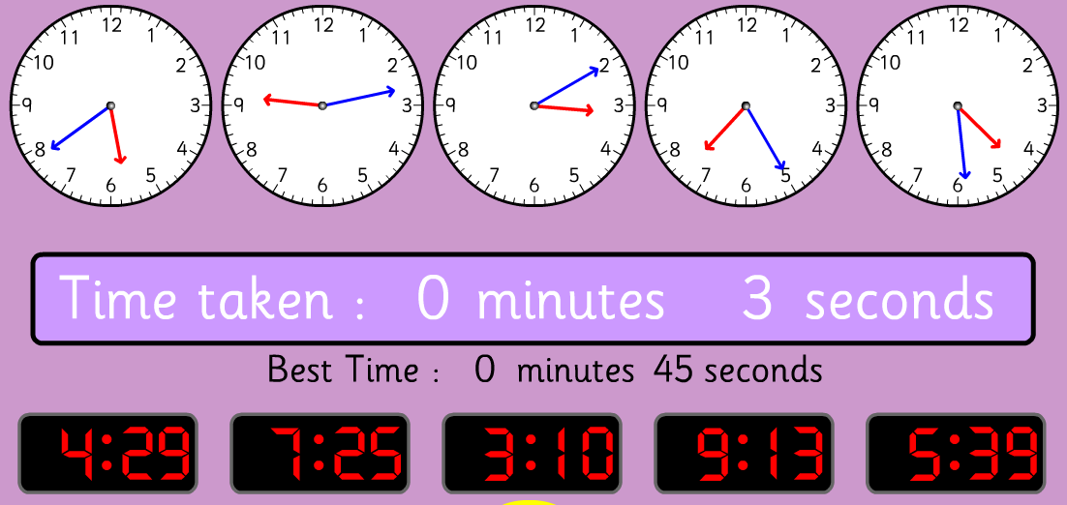

Of speel het spelletje Stop the Clock op www.spelletjesplein.nl

a. | Het is nu 11:30 uur. 20 minuten geleden was het ............ uur.
b. | Het is nu 12 uur. Over een kwartier is het ............ uur.
c. | Over 10 minuten is het 14:00 uur. Het is nu ............ uur.
d. | Het is nu 11:30 uur. Over 20 minuten is het ............ uur.
e. | Over 2,5 uur is het 16:00 uur. Het is nu ............ uur.

Uitleg
Van 9:30 tot 10:00 duurt een half uur dus 30 minuten.
Dat hoef je waarschijnlijk niet uit te rekenen, maar dat weet je gewoon.

Als je toch je rekenmachine pakt om het uit te rekenen, kan er dit gebeuren:
10.00 - 9.30 = 0.7

Die uitkomst lijkt helemaal niet op een half uur of 30 minuten! Hoe kan dat?

Waarom kan je de tijd tussen 9:30 en 10:00 niet zoals hierboven staat op je rekenmachine uitrekenen?

................................................................................................................................

................................................................................................................................

Erik gaat samen met zijn vader op vakantie naar Rome. Ze vertrekken van Schiphol om 17:45 uur en ze komen in Rome om 20:00 uur aan.

De reistijd is …......... uur en ….............. minuten.

Laat hieronder zien hoe je je antwoord hebt gevonden.

…………………………………………………………………………………………………………………………….

…………………………………………………………………………………………………………………………….

a. |  | Van 11:30 uur tot 11:50 uur duurt ...... uren en ...... minuten.
b. |  | Van 11:30 uur tot 13:00 uur duurt ...... uren en ...... minuten.
c. |  | Van 8:45 uur tot 10:15 uur duurt ...... uren en ...... minuten.
d. |  | Van 12:30 uur tot 13:00 uur duurt ...... uren en ...... minuten.
e. |  | Van 15:45 uur tot 16:40 uur duurt ...... uren en ...... minuten.

Hieronder staan de tijden waarop de peuters op het kinderdagverblijf gaan slapen en ook hoelang ze slapen. Hoe laat wordt elk kind weer wakker?
Slapen om: 11:00 u  duur: 80 minuten | Slapen om: 14:00 u  duur: 130 minuten | Slapen om: 10:45 u  duur: 1 uur en 15 minuten | Slapen om: 15:15 u  duur: 45 minuten
kind wordt wakker  om .......... uur | kind wordt wakker  om .......... uur | kind wordt wakker  om .......... uur | kind wordt wakker  om .......... uur
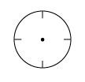  (je mag de wijzers ook intekenen) | (je mag de wijzers ook intekenen) | (je mag de wijzers ook intekenen) | (je mag de wijzers ook intekenen)

 |  | Jordi werkt op maandag en op dinsdag 8 uren. De pauzes tellen niet mee. Vul de werktijden van Jordi hieronder verder in:
 |  |  | Maandag:  8:00 – 10:00  10:30 – 12:30  13:30 - ......... | Dinsdag:  8:30 – 11:30  11:45-12:15  ........ - 18:00.

 |  | - Hoe lang heeft Jordi in totaal gewerkt op woensdag en donderdag?
 |  |  | Woensdag:  8:00 – 10:15  10:30 – 12:30  13:30 – 18:00  Totaal: ……uren en …….. minuten | Donderdag:  8:30 – 10:30  11:00-12:15  13:15 – 17:30  Totaal: ……uren en …….. minuten
- Hoe lang heeft Jordi pauze gehad op woensdag en donderdag?

Woensdag: ………………………………………………………………………………………………………..

Donderdag: ……………………………………………………………………………………………………….

Uitleg
Hoe lang duurt het van 9:46 tot 10:21?
Je kunt niet rekenen 10:21 – 9:46 = 0,75 dus 75 minuten.

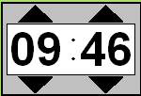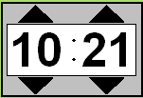
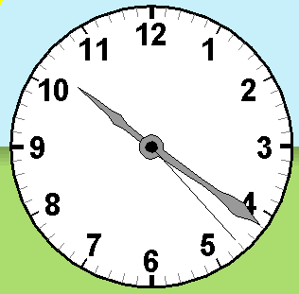
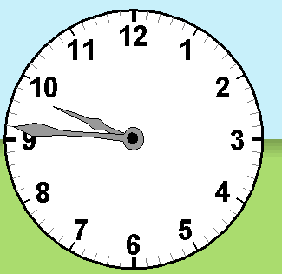
Je kunt beter een klok (met wijzers) gebruiken.
Tel eerst de minuten van 9:46 naar 10:00 uur (14 minuten)
en dan van 10:00 naar 10:21 (21 minuten).
Van 9:46 tot 10:21 duurt dus 14 + 21 = 35 minuten.

 | Hoe lang duurt het....?
a. | van 8:30 tot 9:20 duurt .................. minuten
b. | van 15:10 tot 15:47 duurt .................. minuten
c. | van 12:07 tot 13:25 duurt .................. minuten
d. | van 7:21 tot 8:05 duurt ................... minuten
e. | van 20:51 tot 21:40 duurt ................... minuten
f. | van 11:25 tot ............ duurt 45 minuten
g. | van ............. tot 18:10 duurt 33 minuten
h. | van ............. tot ............. duurt 22 minuten
i. | van ............. tot ............. duurt 73 minuten

TIJD EN SNELHEID

UITLEG

Bij het oplossen van problemen met tijd en snelheid kun je goed een verhoudingstabel gebruiken.
TIP: Gebruik in de tabel minuten in plaats van uren.

Voorbeeld 1
Lonneke woont 4,2 kilometer van school. Meestal doet ze er 20 minuten over om naar school te komen.
Wat is haar gemiddelde snelheid in km per uur?
........
........

Afstand (km) | 4,2 | ….
Tijd (minuten) | 20 | 60

Antwoord: …….. km in 60 minuten, dus …….. km per uur

Voorbeeld 2
Hanno fietst met een snelheid van 15 kilometer per uur.
Hoeveel kilometer heeft hij gereden na 35 minuten?
........
........
........
........

Afstand (km) | 15 | …. | ….
Tijd (minuten) | 60 | 1 | 35

Antwoord: Na 35 minuten heeft hij …….. km gereden.

a. Vul op de puntjes in de uitleg hierboven de goede getallen in.

b. Maak de onderste tabel langer en gebruik die om te berekenen hoeveel kilometer Hanno met dezelfde snelheid fietst in 1 uur en 10 minuten.
Teken ook pijlen en schrijf erbij hoe je rekent.

Wouter gaat lopend naar school. Hij doet daar ongeveer 12 minuten over.
Hij wandelt met een gemiddelde snelheid van 4 kilometer per uur.
Hoe ver woont hij van school?

........
........
........
........

Afstand (km)
Tijd (minuten)

Antwoord: Hij woont ….. km van school.

Ook voor het rekenen met tijd en arbeidsloon is het handig om een verhoudingstabel te gebruiken.
TIP: Gebruik in de tabel minuten in plaats van uren.

Fabian maakt een bloemstuk. Hij is na 25 minuten klaar.
Het arbeidsloon is €11,50 per uur.
Wat kost het bloemstuk aan arbeidsloon?

........
........
........
........

Bedrag (€) | 11,50 | …. | ….
Tijd (minuten) | 60 | 1 | 25

Antwoord: het bloemstuk kost € …………… aan arbeidsloon.

a. Vul op de puntjes in de uitleg hierboven de goede getallen in.

b. Maak de onderste tabel langer en gebruik die om te berekenen hoeveel euro het arbeidsloon is voor een bloemstuk waar Fabian 1 uur en 10 minuten aan heeft gewerkt.
Teken ook pijlen en schrijf erbij hoe je rekent.

Antwoord: het bloemstuk kost € …………… aan arbeidsloon.
Opdrachten uit examens en voorbeeldrekentoetsen 2F

Uit: voorbeeldrekentoets vo 2F
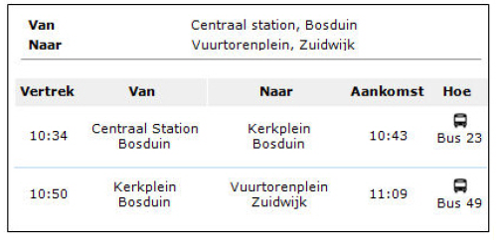
Hoeveel minuten duurt de reis van Centraal Station Bosduin naar Vuurtorenplein Zuidwijk?

...............................................................................................................................

...............................................................................................................................

Uit: voorbeeldrekentoets vo 2F

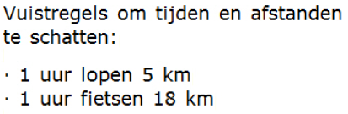

Peter fietst van school naar huis.
Hij woont 8 kilometer van school.
Na 20 minuten fietsen krijgt hij een lekke band.
Hij laat zijn fiets staan en loopt verder naar huis.
Hoeveel minuten moet hij dan nog lopen om thuis te komen?

...............................................................................................................................

...............................................................................................................................

...............................................................................................................................

Uit: voorbeeldrekentoets vo 2F

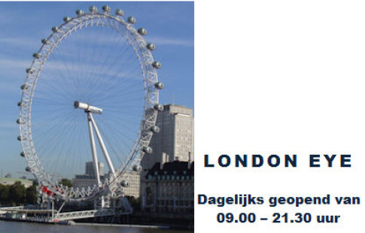

In Londen staat het grootste reuzenrad ter wereld, de “London Eye”.
De London Eye kan per rondje 800 mensen vervoeren.
Een rondje duurt een half uur, inclusief in- en uitstappen.
Hoeveel mensen maximaal kunnen op één dag in de London Eye?

...............................................................................................................................

...............................................................................................................................

...............................................................................................................................

Uit: voorbeeldrekentoets vo 2F

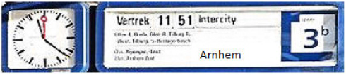

Hoeveel minuten duurt het nog voordat de trein naar Arnhem vertrekt?

...............................................................................................................................

Uit: voorbeeldrekentoets vo 2F

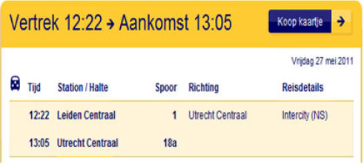

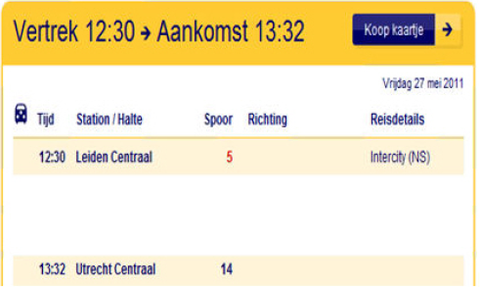

Hoeveel minuten is de eerste reis korter?

...............................................................................................................................

...............................................................................................................................

Uit: voorbeeldrekentoets vo 2F

De lengte van een achtbaan is 900 meter.
Een ritje duurt 45 seconden.
Wat is de gemiddelde snelheid in kilometer per uur?

...............................................................................................................................

...............................................................................................................................

...............................................................................................................................

...............................................................................................................................

Uit: voorbeeldrekentoets vo 2F

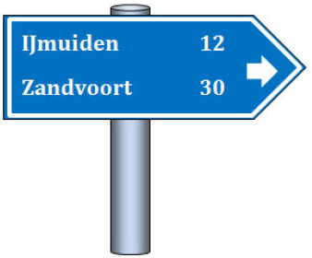

Vorige week fietste Marloes vanaf dit bord in 40 minuten naar IJmuiden.
Vandaag fietst zij vanaf dit bord naar Zandvoort.
Hoe lang moet zij vandaag fietsen?

...............................................................................................................................

...............................................................................................................................

...............................................................................................................................

...............................................................................................................................

Uit: voorbeeldrekentoets vo 2F

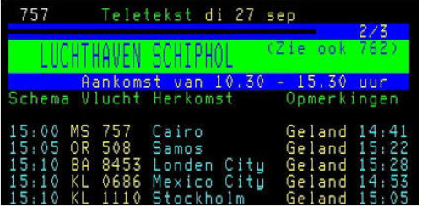

Welke vlucht is 17 minuten te vroeg geland?
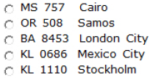

Uitleg:
...............................................................................................................................

...............................................................................................................................

Uit: Examen vmbo, Landbouw breed CSPE, 2010 1e tijdvak, GL minitoets (bewerkt)

Annelies werkt in een bloemenzaak. Ze maakt een corsage voor een klant.
Annelies is 10 minuten met de corsage bezig. Het uurloon van Annelies is €10,50.
Wat zijn de arbeidskosten voor deze corsage? Noteer je antwoord in centen nauwkeurig.

...............................................................................................................................

...............................................................................................................................

...............................................................................................................................

...............................................................................................................................

